Per tal que django-aula rebi les dades de l'alumnat, aquestes dades s'han d'exportar en forma de fitxer de l'aplicació SAGA.

https://saga.xtec.cat/

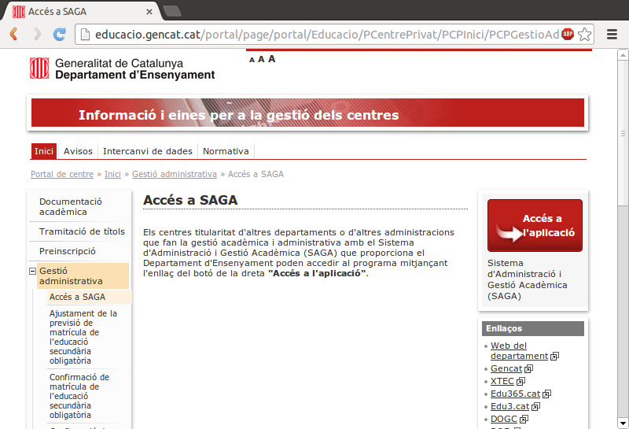

En primer lloc cal entrar al SAGA amb un usuari que tingui privilegis d'administrador.

Un cop a dins el SAGA s'ha d'anar a Gestió > Alumnes > Dades dels alumnes.

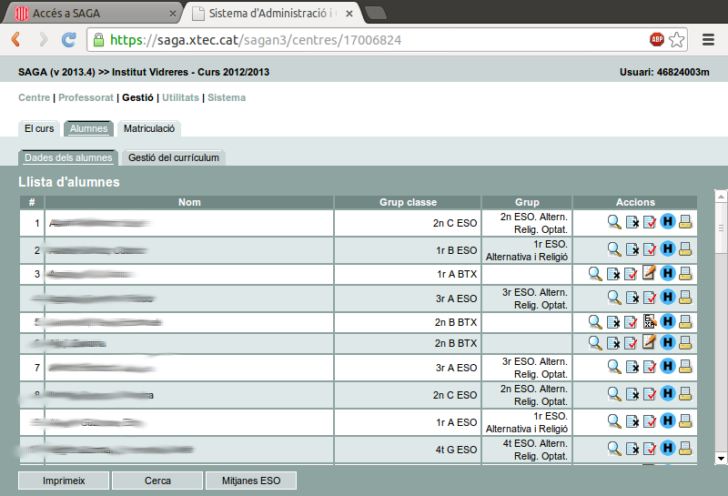

Un cop en aquesta pantalla, cal pitjar el botó Imprimeix.

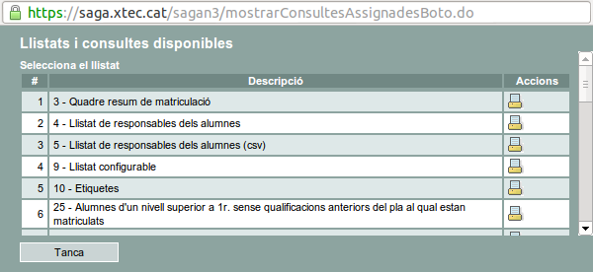

S'ha de seleccionar el botó amb forma d'impressora del Llistat configurable.

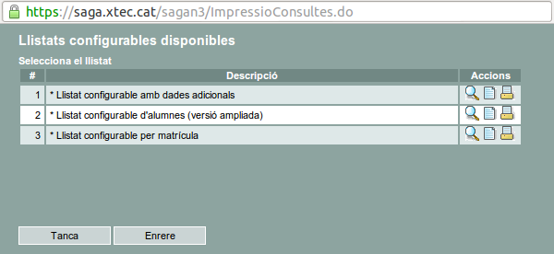

Ara cal seleccionar el botó en forma de fulla (anomenat Afegir Configuració) del Llistat configurable d'alumnes (versió ampliada).

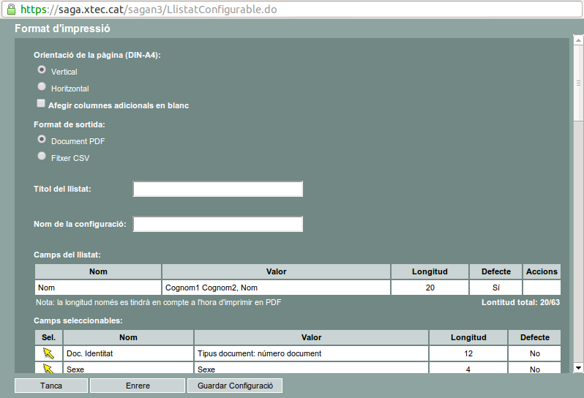

En aquest moment hem de configurar un nou llistat, amb el tipus de sortida CSV, i haurà d'incloure els següents camps:
- Nom
- Data naixement
- Responsable 1
- Telèfon resp. 1
- Mòbil resp. 1
- Adreça electr. Resp. 1
- Responsable 2
- Telèfon resp. 2
- Mòbil resp. 2
- Adreça electr. Resp. 2
- Adreça
- Localitat
- Correu electrònic
- Altres telèfons
- Centre procedència
- GrupsClasse
Han de quedar exactament en l'ordre indicat, tal i com es mostra a la següent captura de pantalla:
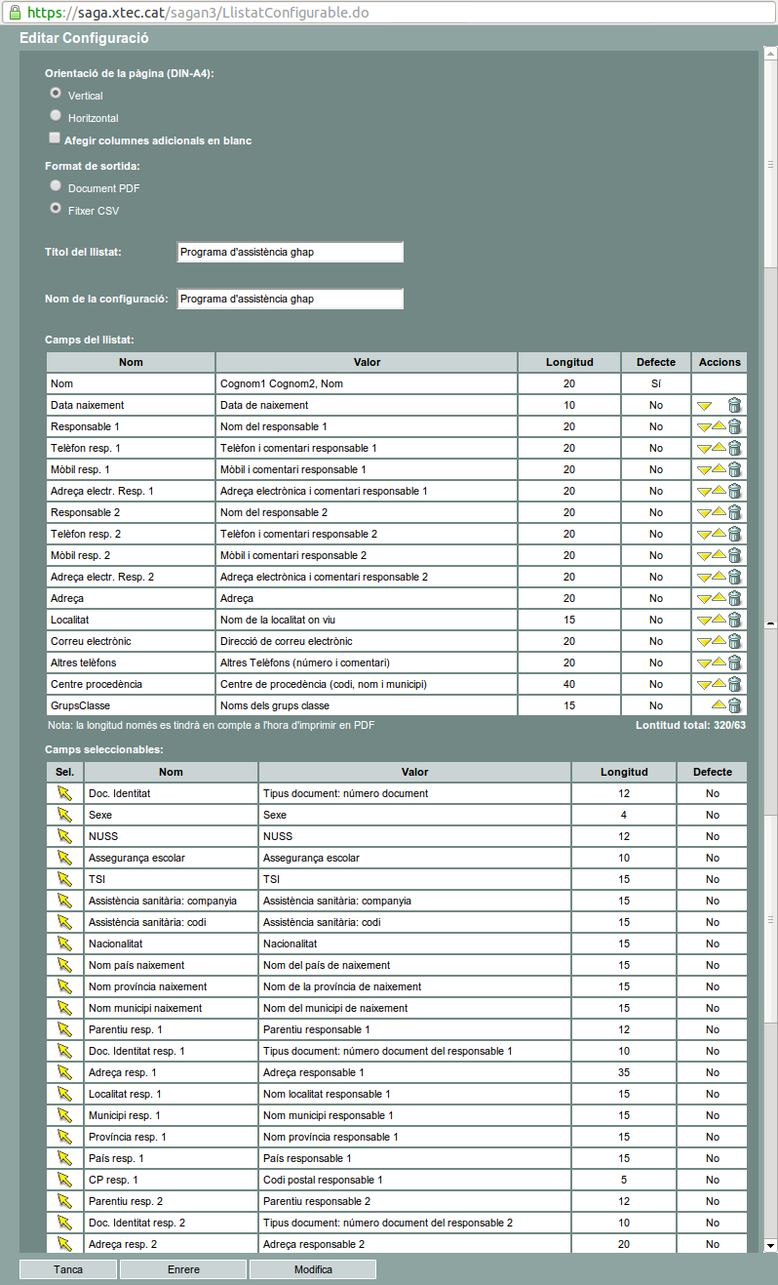

Desar la nova configuració seleccionant el botó Guardar Configuració.

Ara ja tenim configurat el nou llistat.

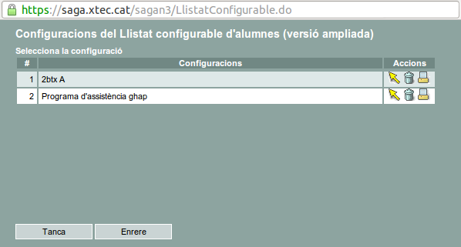

Seleccionar el botó imprimir per a generar el fitxer amb les dades que necessitem exportar.

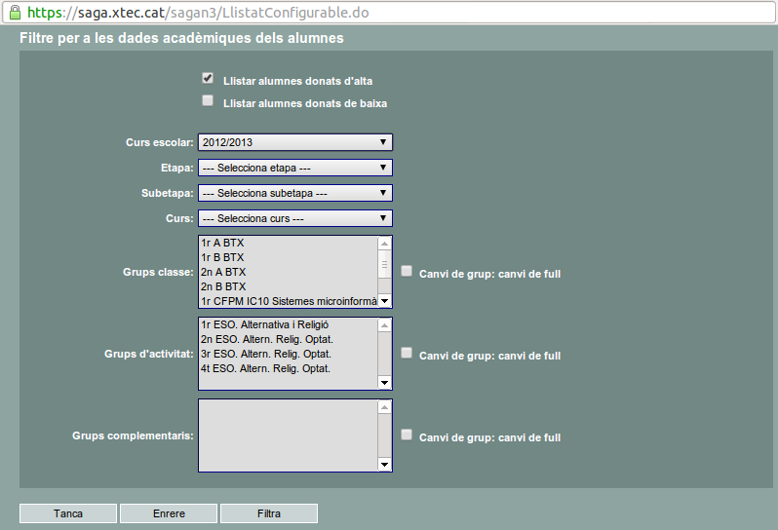

En aquesta pantalla seleccionar el curs actual i apretar el botó Filtra.

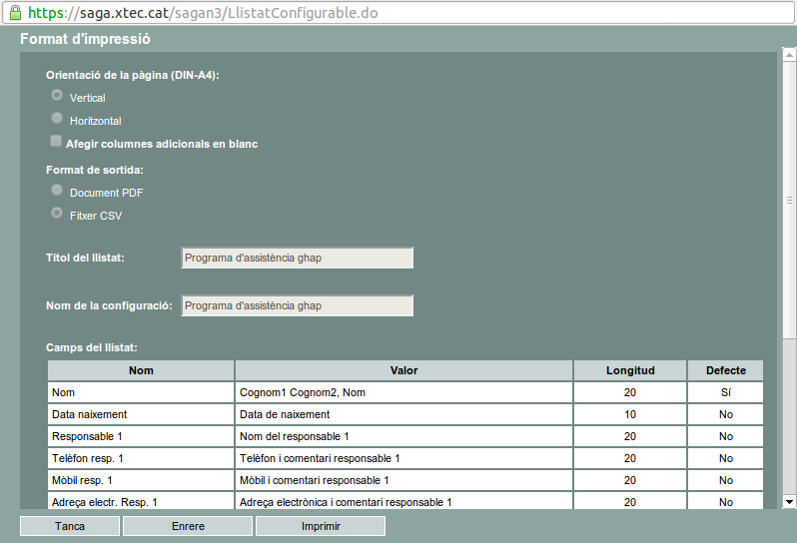

Pitjant el botó Imprimir es generarà el fitxer amb les dades que necessitem exportar.

Desem el nou fitxer. Haurem de recordar a quin lloc l'hem desat per a fer la importació al django-aula més endavant.

